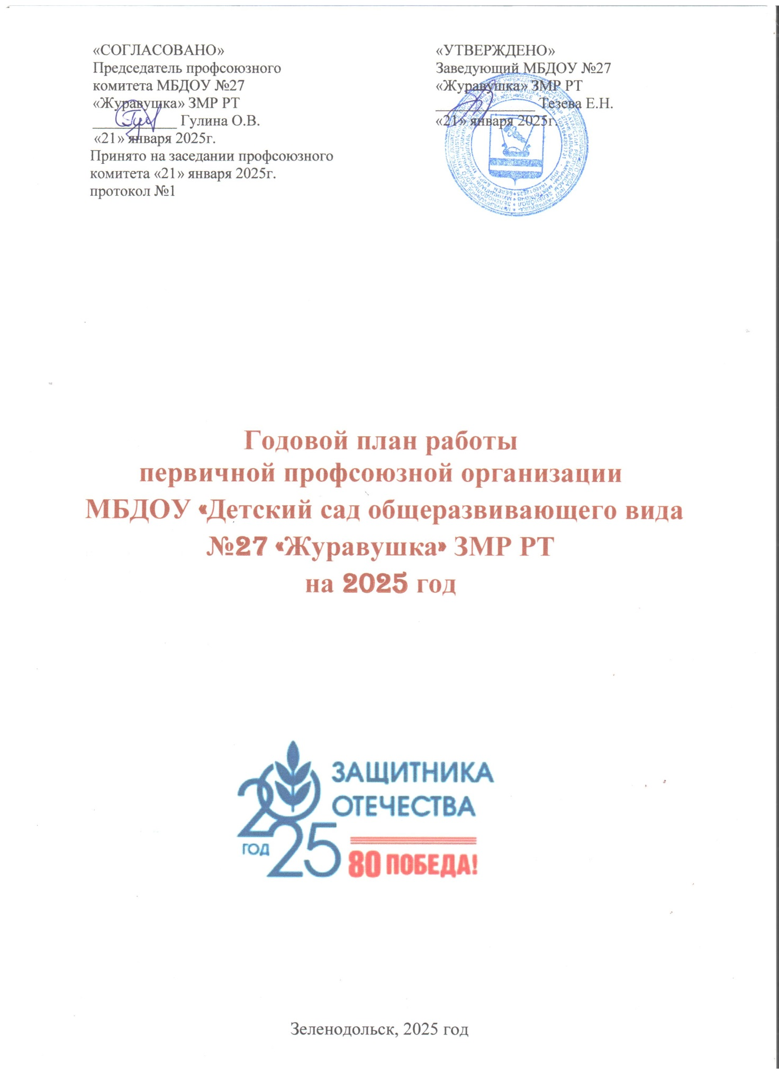

План работы профсоюзного комитета первичной профсоюзной организации МБДОУ «Детский сад общеразвивающего вида
№27 «Журавушка» ЗМР РТ
на 2025 год
Задачи профсоюзной организации
- Реализация уставных задач профсоюза по представительству и защите социально-трудовых прав и профессиональных интересов работников ДОУ
- Содействовать улучшению материального положения, укреплению здоровья работников, созданию условий для повышения их квалификации, проведению досуга
- Профсоюзный контроль соблюдения законодательства о труде и охране труда
- Организация приёма в профсоюз и учёта членов профсоюза, осуществление организационных мероприятий по повышению мотивации профсоюзного членства

ЯНВАРЬ
- Заседание профкома и утверждение мероприятия по подготовке к отчетному профсоюзному собранию.
- Заседание профсоюзного комитета «Обсуждение перспективы на 2025 год».
- Заседание профсоюзного комитета « О проведении тематического года в Профсоюзе: «Год защитника Отечества».
- Подготовка и проведение профсоюзного собрания «О работе администрации и профкома по соблюдению Трудового Кодекса РФ.
- Составление перечня юбилейных, праздничных и знаменательных дат для членов Профсоюза.
- Составление и утверждение сметы расходов профсоюзных средств на 2025 год.
- Составление и утверждение работы уполномоченного по охране труда первичной профсоюзной организации на 2025 год.
- Составление и утверждение плана работы профсоюзного комитета на 2025 год.
- Участие в составлении Соглашения по проведению мероприятий по охране труда на 2025 год.

ФЕВРАЛЬ
- Подготовка предложений по выдвижению кандидатур на награждение отраслевыми, муниципальными, государственными наградами и наградного материала к международному женскому Дню 8 марта.
- Подготовка и проведение мероприятия, посвященного Дню защитника Отечества.
- Обновление страницы «Наш профсоюз» на сайте учреждения.
- Участие во Всероссийской акции «Голубь мира – голубь Победы».
- Участие в ежегодной акции «Своих не бросаем», «Письмо солдату».
- На контроле: соблюдение требований трудового законодательства об обязательном медицинском обследовании работников учреждения.

МАРТ
- Подготовка и проведение мероприятия, посвященного Международному женскому дню – 8 марта.
- Сверка численности работающих и членов Профсоюза в учреждении (в АИС «Единый реестр Общероссийского Профсоюза образования»).
- На контроле: ведение личных дел и трудовых книжек членов ППО, в том числе в электронном виде – сведений о трудовой деятельности работников (разделы: квалификация, прием, увольнение, перевод).

АПРЕЛЬ
- Проведение Всемирного дня охраны труда для медицинских работников учреждений образования в рамках Всемирного дня здоровья.
- Содействие в проведении месячника по охране труда и технике безопасности.
- Принять участие в творческом конкурсе среди педагогических работников «Радуга талантов – 2025», тема которого «Поклонимся великим тем годам».
- Участие работников в экологических субботниках и благоустройстве территории ДОУ.
- Участие во Всероссийской акции «Красная гвоздика».

МАЙ
- Участие в первомайской манифестации профсоюзов.
- Участие членов профсоюза в акциях профсоюза, посвященных Международному дню солидарности трудящихся и Дню Победы.
- На контроле: соблюдение графика отпусков, правильность начисления и своевременность выплаты отпускных.
- Участие в акции «Наш бессмертный полк».
- Участие во Всероссийской акции «Окно Победы».
- Участие в акции «Цветы памяти».

ИЮНЬ – АВГУСТ
- Организация работы в летний период.
- Проверка состояния территории ДОУ, соблюдение ОТ и ТБ при проведении прогулок в летний период.
- Оформить подписку на газету «Новое слово» и систематически проводить обзор наиболее значимых публикаций.
- Анализ работы с заявлениями и обращениями членов Профсоюза.
- Участие в составе комиссии по предварительной приемке ДОУ к новому учебному году.

СЕНТЯБРЬ
- Провести сверку состава профсоюзной организации.
- Внесение коррективы в план работы первичной профсоюзной организации на 2026 год.
- Внести предложения профкома в локальные акты: правила внутреннего трудового распорядка.
- Утвердить на собрании трудового коллектива локальные акты.
- Оформление наградного материала ко Дню дошкольного работника.
- Оформление профсоюзного уголка.
- Совместно с комиссией по охране труда образовательного учреждения провести проверку проведения периодических инструктажей работников по охране труда.
- Согласовать или дать мотивированное мнение:
- Акт готовности образовательного учреждения к новому учебному году;
- Тарификацию педагогических кадров;
- Распределение учебной нагрузки;
- Сетка занятий;
- Графики дежурств;
- График работы для сотрудников со сменным графиком работы;
- Инструкции по ОТ.
9. Ознакомить членов профсоюза с порядком и условиями оказания социальной поддержки членам профсоюза.

ОКТЯБРЬ
- Проведение Дня добра и уважения.
- Сверка численности работающих и членов Профсоюза в учреждении (в АИС «Единый реестр Общероссийского Профсоюза образования»).
- Проверка инструкций по охране труда и технике безопасности, наличие подписей работников.
- Участие в акции «Человек идущий».
- Участие в экологическом субботнике по уборке территории ДОУ.
- На контроле: стимулирующие выплаты молодым специалистам.

НОЯБРЬ
- Проанализировать организацию питания и состояние условий труда и отдыха членов Профсоюза.
- Сверка численности работающих и членов Профсоюза в учреждении (в АИС «Единый реестр Общероссийского Профсоюза образования»).
- Оформить подписку на газету «Новое слово» и систематически проводить обзор наиболее значимых публикаций.
- Проверка оформления электронных профсоюзных билетов.

ДЕКАБРЬ
- Провести анализ выполнения коллективного договора и итоги довести до сведения работников.
- Составление стат. отчетов за 2025 год.
- Подготовить и заключить соглашение по охране труда с администрацией учреждения на 2026 год.
- Провести профсоюзное собрание с повесткой дня:
- об использовании профсоюзных средств в 2024 году;
- смете расходования профсоюзных средство в 2024 году;
- об исполнении коллективного договора и соглашение по охране труда.
